Pitabroodje met snijbonen
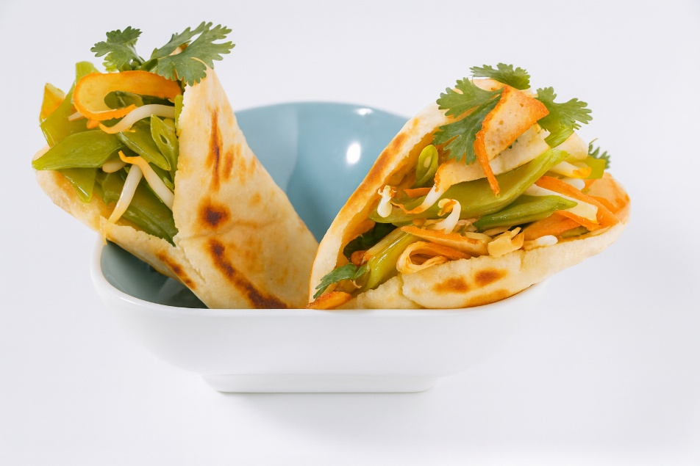

Ingrediënten: 2 personen
- 200 g snijbonen 200 g kalkoenfilet
- 3 el zonnebloemolie 4 pitabroodjes
- 150 g taugé 1 teentje knoflook
- 8 takjes peterselie, fijngehakt 1 eetlepel ketjap manis
- Zout, peper Optioneel: chilisaus

Bereiding:
- Was de snijbonen en snijd ze in schuine stukken. Kook ze in weinig water ca. 8 minuten. Spoel ze met koud water en laat ze uitlekken.
- Snijd de kalkoenfilet in reepjes.
- Verhit 2 eetlepels zonnebloemolie in een koekenpan.
- Bak de pitabroodjes aan beide kanten in ca. 3 minuten goudbruin. Snijd ze overdwars in.
- Verhit de rest van de zonnebloemolie en roerbak de snijbonen en de taugé ca. 2 minuten.
- Pel de knoflook en pers hem erboven uit.
- Voeg de kalkoenreepjes, de ketjap en de gehakte peterselie toe en roerbak.
- Breng op smaak met zout en peper.
- Vul de pitabroodjes met het groente-vleesmengsel.
- Garneer ze met de rest van de peterselie.

